Каждому студенту РУДН создает базу для успеха
20.07.2017
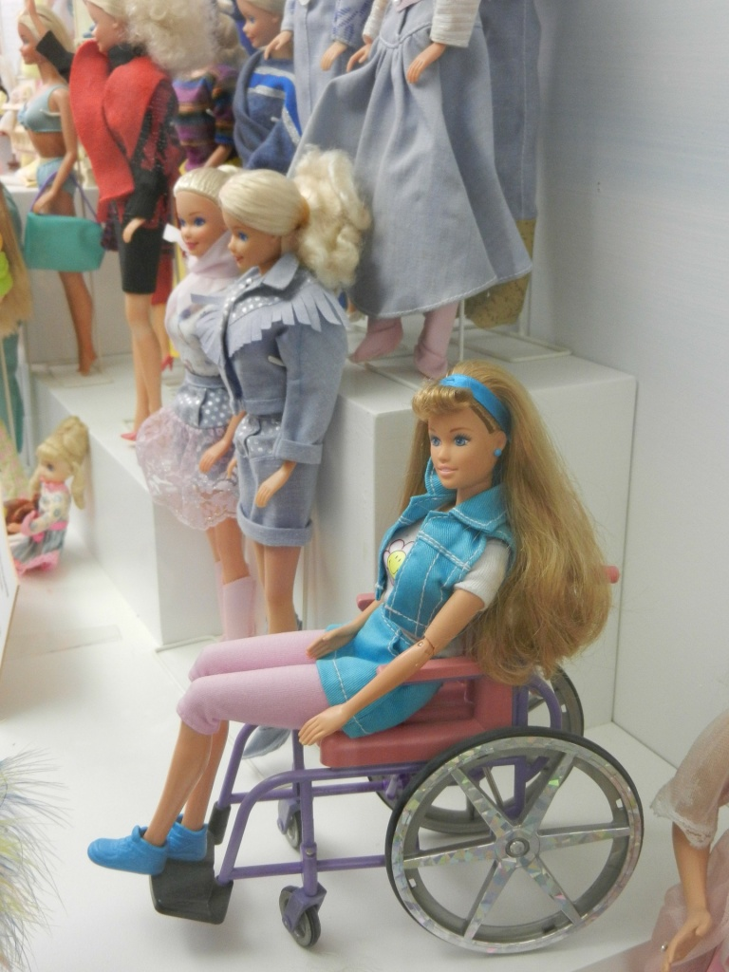
В Российском университете дружбы народов следят за судьбами и профессиональным ростом своих выпускников. Здесь знают, что их выпускники с ограниченными физическими возможностями востребованы на рынке труда.
Например, работает контент-менеджером Баирта, имеющий грозный диагноз ДЦП и вторую группу инвалидности. И не только карьера этого выпускника строится удачно.
Но если с профессионалы, которых подготовил РУДН, успешно устраивают свою жизнь, то согласно официальным данным в нашей стране только четверть людей с ограниченными физическими возможностями имеет работу. Впрочем, есть надежда, что ситуация изменится к лучшему и к 2020 году эта цифра увеличиться вдвое, за счет расширения возможностей специалистов службы занятости по трудоустройству.

Адрес страницы: http://obruchev.mos.ru/presscenter/news/detail/6512454.html
Управа Обручевского района города Москвы

